ماهي قشور الاسنان؟

قشور الاسنان هي شرائح رفيعة جداً، تصنع من مواد لها نفس لون الأسنان الطبيعية ويتم تركيبها على الجزء الأمامي من السنة لتحسين مظهرها الجمالي؛ وهي في ذلك تختلف عن تركيبات الأسنان الأخرى مثل زرعات الأسنان والتيجان، حيث تستبدل الزرعة السن او الضرس بالكامل والتيجان تُركب فوق السنة المتضررة، بينما قشور الاسنان تلصق على السن نفسه من الجزء الامامي فقط، وفي أغلب الحالات تركب ست او ثماني قشور على الأسنان الأمامية لتحسين مظهر الابتسامة الجمالي وإعطاء المظهر المتناسق للأسنان، وتدوم من سبعة إلى خمسة عشر سنة تقريباً.

انواع قشور الاسنان:

الفينير (veneer) واللومينير(lumineer) هما أشهر أنواع قشور الاسنان، ويختلف الفينير عن اللومينير في التكلفة كما أن الفينير أكثر سماكة ويلزم إعداد مسبق للأسنان قبل تركيبه بينما اللومينير لا تحتاج لبرد طبقة المينا قبل تركيبها على الأسنان، وبما انها رقيقة فهي لا تغطي كسور الأسنان أو الفراغات بينها وإنما تستخدم لإعطاء اللون الأبيض المتجانس للأسنان فقط وسنتحدث غالباً في هذا المقال عن الفينير حيث انه يحتاج إعداد أكثر ويستخدم على نطاق واسع ويدوم لفترة طويلة.

وتنقسم انواع قشور الاسنان بشكل عام الى:

قشور مصنوعة من مركبات الراتنج (Resin).

قشور مصنوعة من البورسلين (Porcelain) وتعرف أيضا بالقشور الخزفية وتتميز عن القشور المصنوعة من الراتنج بأنها أكثر مقاومة للتصبغ وتحاكي الأسنان الطبيعية في عكسها للضوء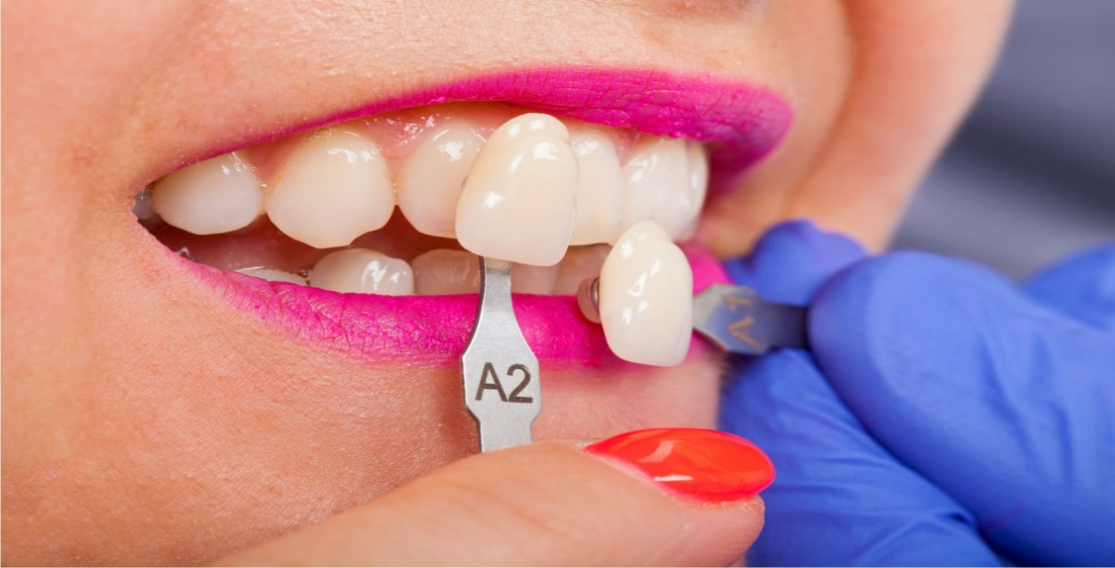

المرشحون لعمل قشور الاسنان:

بالتأكيد أي شخص قد يرغب في تركيب هذه القشور للحصول على المظهر المثالي للأسنان، ولاتوجد محاذير معينة قد تمنع أي شخص من تطبيقها، إلا أن أشد الأشخاص احتياجاً لتركيب قشور الاسنان التجميلية هم الذين يعانون من تصبغ الأسنان الشديد الذي يقاوم عمليات التبييض مثل التصبغ المشوب بالإحمرار أو باللون الرمادي جراء استخدام بعض العقاقير مثل التتراسيكلين (Tetracycline)، أو في حالة الأسنان المكسورة جزئيا نتجة لحادث ما، أو عندما تتلف الأسنان نتيجة لاهمالها صحياً وإهمال تنظيفها باستمرار، وايضاً في حالة تجميل الشكل الطبيعي للأسنان مثل ملء الفراغات بين الأسنان أو في الأسنان المدببة أو التي حجمها أصغر من الطبيعي.

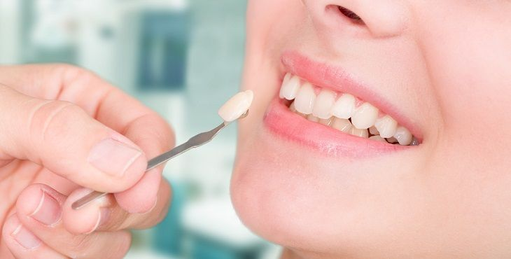

كيفية تركيب قشور الاسنان:

يقوم طبيب الأسنان بإزالة حوالي نصف ملليمتر من مينا الأسنان وهي تقريباً نفس سمك القشور التي سيتم تركيبها، ثم يلصق القشور مؤقتاً، للتأكد من توافق شكلها ولونها مع شكل الفم والوجه ككل، بعد ذلك يزيل الطبيب القشور ويجري التعديلات النهائية بها إذا كانت بحاجة لذلك، ويقوم المساعد بتنظيف الأسنان جيداً وهي خطوة مهمة جداً لضمان عدم وجود أي بكتيريا على الأسنان والتي قد تسبب تعفن تحت القشور، ثم باستخدام آلات معينة يكحت السن لجعله أخشن قليلاً لتقوية الالتصاق، بعد ذلك توضع مادة لاصقة خاصة قوية وتلصق فوقها القشور، ويتم تنشيطها بتعريضها لشعاع ضوئي فوق بنفسجي لتسريع الالتصاق الكامل، وأخيراً يتم إزالة أي زوائد في المادة اللاصقة .

ما الارشادات الواجب اتباعها بعد تركيب قشور الاسنان:

سيطلب طبيبك رؤيتك مرة أخرى في خلال أسبوعين لفحص نتيجة تركيب قشور الاسنان وحالة اللثة.

ينبغي عدم الضغط الشديد على الأسنان أو مضغ أشياء صلبة لتجنب كسر أو إيقاع قشور الاسنان، وإذا مارست رياضة عنيفة أو كنت تضغط على أسنانك لا إراديا أثناء النوم فيجب ارتداء واقي الأسنان، كما ينبغي عدم الإكثار من الأطعمة والمشروبات التي تسبب التصبغ مثل القهوة والشاي والأطعمة الملونة، وينبغي الحفاظ على النظافة الروتينية للأسنان باستخدام الفرشاة ومعجون الأسنان.

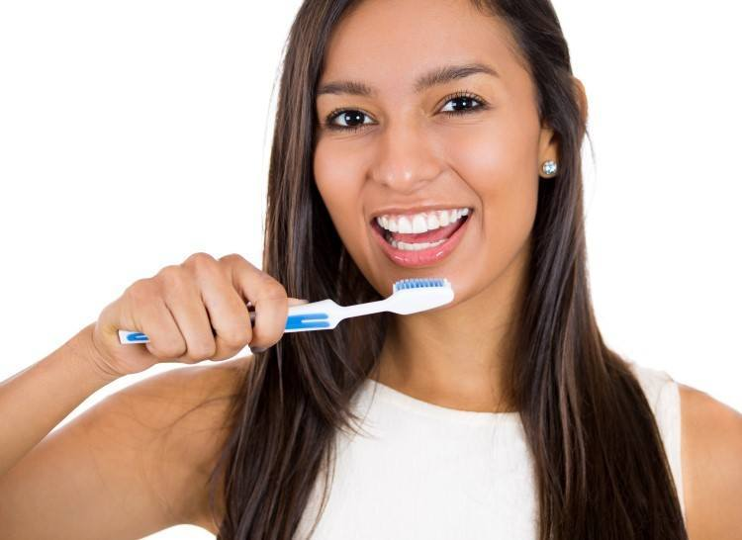

مزايا تركيب قشور الاسنان التجميلية:

أهم المزايا إعطاء مظهر أسنان طبيعي جميل، فمحاكاة قشور الاسنان للأسنان الطبيعية في امتصاص وعكس الضوء يجعلك لا تلاحظ أي فرق بينها وبين الأسنان الطبيعية، كما أن توفر درجات لونية منها يعطي مرونة في اختيار اللون المقارب للأسنان الطبيعية المجاورة والمتناسب مع البشرة؛ مما يعزز أيضاً ظهورها بالمظهر الطبيعي وهو ما قد لا يتوفر في بعض تقنيات التبييض الأخرى التي تظهر الابتسامة صناعية أكثرمنها طبيعية ، كما أن قشور البورسلين مقاومة للتصبغ ونتيجتها دائمة وتتحملها اللثة جيداً لأنها خفيفة ولا تسبب حمل على اللثة أو الأسنان الطبيعية.

اسعار قشور الاسنان:

بالتأكيد تختلف اسعار قشور الاسنان من مكان لآخر حسب الدولة ومستوى العيادة أو المشفى ومهارة الطبيب وانواع قشور الاسنان المستخدمة، ففي أمريكا تتراوح التكلفة من 1000 إلى 4000 دولار أمريكي للسن الواحدة ، وفي تركيا تتكلف السن الواحدة ما بين 150 الى 250 دولار وقد تصل في بعض الاماكن الى 2500 دولار عند استعمال افضل الخامات، وتكلفتها في السعودية بين 260 إلى 550 دولار، وتتكلف في لبنان بين 500 و 1000 دولار، والتكلفة في مصر منخفضة جداً ما بين 160 – 266 دولار للسن الواحدة، وتكلفتها في الإمارات من 500 الى 1500 دولار للسن الواحدة وفي العراق تتراوح بين 150_250 دولار.